C:\Users\kanbaraseibo\AppData\Local\Microsoft\Windows\Temporary Internet Files\Content.IE5\L21G7L2H\MC900116564[1].wmfC:\Users\kanbaraseibo\AppData\Local\Microsoft\Windows\Temporary Internet Files\Content.IE5\9M5OXGHT\MC900445658[1].wmf２０１４年　５月３０日　　法人の日

静岡県内の姉妹園１２ケ園約１３０名の職員が集まっての研修会。

３５年の永年勤続で園長先生が表彰されました

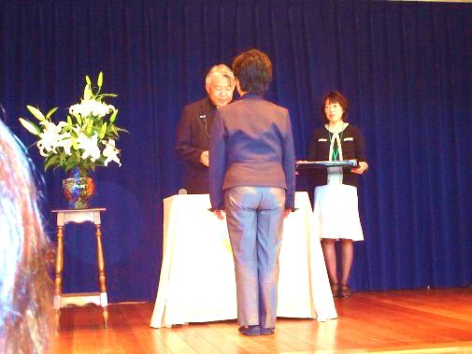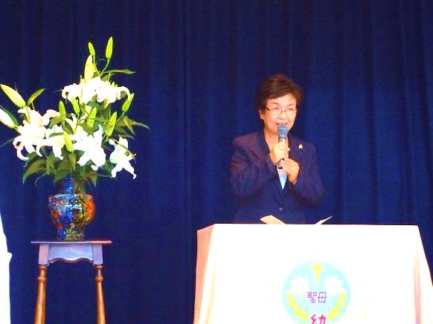

「永年勤続者代表で謝辞」こうして元気でカトリックの教師を続けられましたのも、諸先生方のお蔭です。

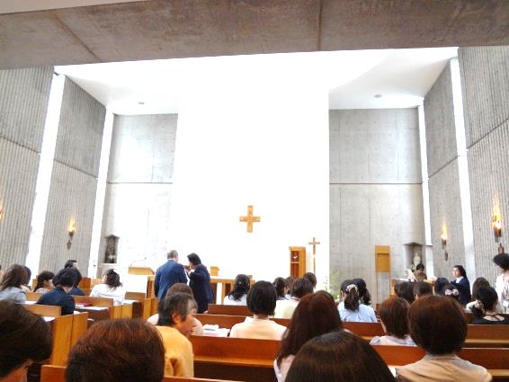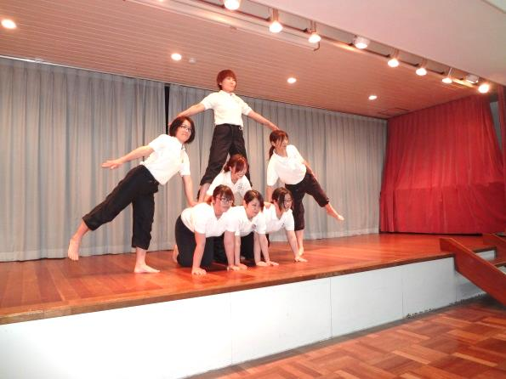吉原聖母幼稚園の教会・ミサ

C:\Users\kanbaraseibo\AppData\Local\Microsoft\Windows\Temporary Internet Files\Content.IE5\2ABAK8N2\MC900045500[1].wmf

先生方による組立体操

「世界遺産富士山」

それに腹話術に

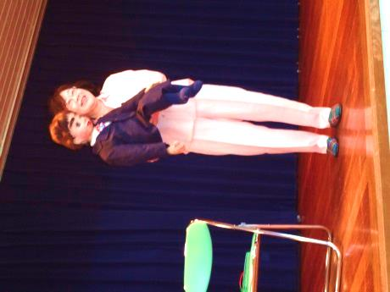挑戦する遠藤先生！

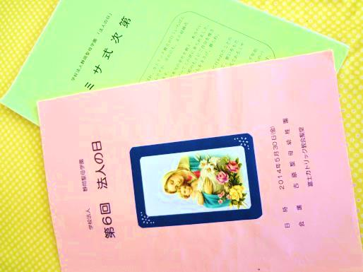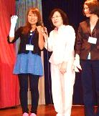

腹話術で良きサマリア人のお話しをしてくれました。